Муниципальное казенное общеобразовательное учреждение
" Средняя общеобразовательная школа № 14"

ПРОГРАММА

ШКОЛЬНОГО ЭТАПА

ВСЕРОССИЙСКОЙ ОЛИМПИАДЫ

ШКОЛЬНИКОВ 2018/19 УЧЕБНОГО ГОДА

ПО ХИМИИ

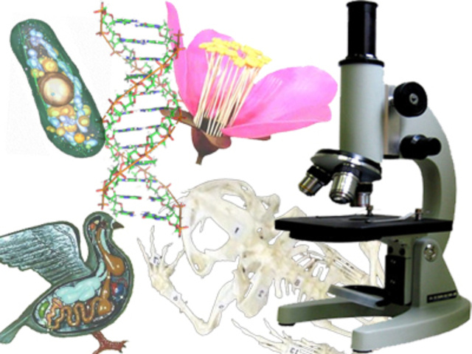

а. Тукуй-Мектеб – 2018 г.

ПРОГРАММА
школьного этапа всероссийской олимпиады школьников 2018/19 учебного года похимии

Место проведения:МКОУ СОШ №14 , а Тукуй-Мектеб, ул. Эдиге 35

22сентября 2018 года (суббота)

ВРЕМЯ | МЕРОПРИЯТИЕ | МЕСТО ПРОВЕДЕНИЯ
08:00 - 08:50 | Регистрация участников | холл 1 этаж
 | Сбор участников олимпиады | ауд.3, 2 этаж
09:00 – 09:30 | Открытие олимпиады | ауд.4, 2 этаж
09:30 – 09:55 | Инструктаж по проведению олимпиады | ауд.5, 1 этаж
10:00 – 13:00 | Выполнение конкурсных заданий  5 класс - 2 ауд  6 класс - 3 ауд.  7 класс - 4 ауд.  8 класс - 5 ауд.  9 класс- 6 ауд.  10 класс-7 ауд.  11 класс- 8 ауд. | 2этаж  ауд.6, 7, 8
13:30 – 16:00 | Разбор олимпиадных заданий | ауд.5, 2 этаж

Оргкомитет | ауд. 101 | 1 этаж
Медицинское обслуживание | Мед.кабинет | 1 этаж

24 сентября 2018 года (понедельник)

Место проведения:МКОУ СОШ № 14 , а.Тукуй-Мектеб, ул. Эдиге 35

11:00-12.00 | Показ работ участников олимпиады. Апелляция. | ауд.5,  2 этаж
Результаты школьногоэтапа всероссийской олимпиады школьников 2016/17 учебного года по химиибудут размещены на сайтеhttp://tukuimekteb.ru 22сентября2018 годаи на портале «Олимпиады школьников и студентов Ставропольского края»http://olymp.ncfu.ru/
Ответственные за проведение школьного этапа всероссийской олимпиады школьников 2018/19 учебного года похимии:

1. Заместитель директора по УВР БаймурзаеваРумияЗаурбековна
Контактный телефон:8-865-585-41-98
2. Технический специалист, учитель информатики Абдулнасыров Рафик Казыевич.
Контактный телефон:8-865-585-41-98.
3. Руководитель МО учитель географии МурадиноваАннараШахимбековна
Контактный телефон:89614504534.

